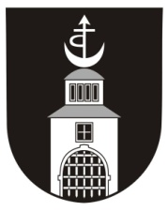
Obec Bítov

671 07 Bítov 3, okres Znojmo, E-mail: obec@obec-bitov.cz, DS ID: g7mbt6i

IČO:00292494, bank. spojení: KB Znojmo 1622741/0100, tel. 515 294 608

Závěrečný účet obce Bítov

za rok 2020

§ 17 zákona č. 250/2000 Sb. o rozpočtových pravidlech územních rozpočtů, ve znění platných předpisů

Návrh závěrečného účtu obce Bítov byl vyvěšen na úřední desce i elektronické úřední desce

ve dnech od 07. 06. 2021 do 2.7.2021.

V navrženém znění a bez připomínek byl Návrh závěrečného účtu schválen na zasedání zastupitelstva obce dne 29. 6. 2021 usnesením č. 2.

Schválený Návrh závěrečného účtu obce Bítov za rok 2020 byl dne 2. 7. 2021 zveřejněn způsobem umožňujícím dálkový přístup na www.obec-bitov.cz.

…………………………………

Ing. Vladimír Kundrát

